|  |  |
| --- | --- |
|  |  |

**ПЛАН ЗАСТРОЙКИ**

**по компетенции «БЕЗОПАСНОСТЬ ЖИЗНЕДЕЯТЕЛЬНОСТИ НА СУДНЕ»**

**Регионального этапа Чемпионата по профессиональному мастерству «Профессионалы» в 2025 г**

***________________________***

(регион проведения)

2025 г.

Актуальный план застройки для проведения чемпионата вычерчивается в соответствии с принятыми в компетенции условными обозначениями с применением компьютерных программ и с учетом наименований инфраструктурного листа

Комната экспертов и конкурсантов

Общая площадь площадки: не менее 36.55 м2

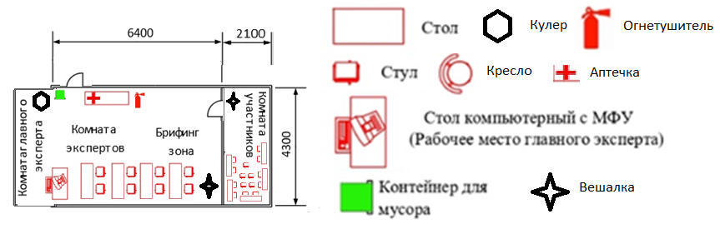

Рабочее место № 1

Модуль А (Проведение операций по выживанию в море в случае оставления судна)

Общая площадь площадки: не менее 80 м2

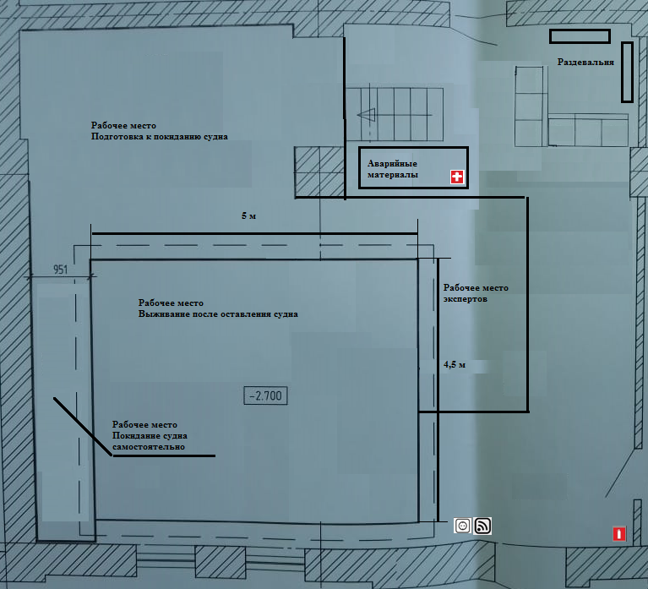

Рабочее место № 2 Модуль Б (Борьба с огнем и тушение пожара) и №3 Модуль В (Проведение операций по борьбе за непотопляемость)

Общая площадь площадки: не менее 124,4 м2

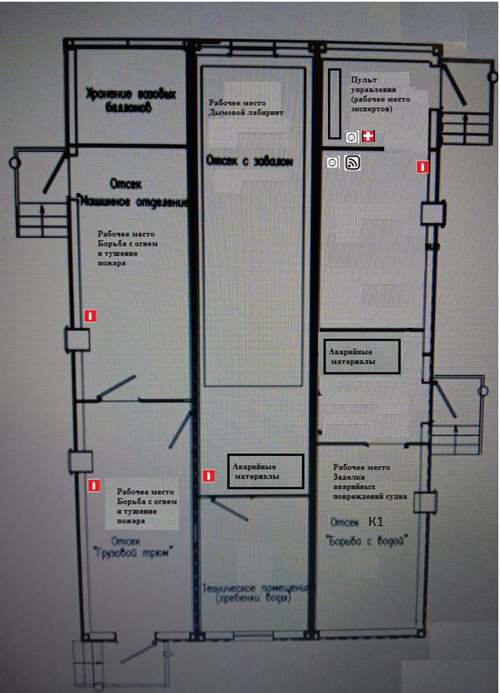

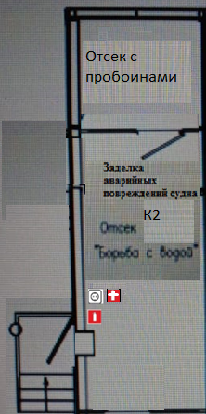

Рабочее место № 3

Модуль Г (Принятие немедленных мер при несчастном случае, или иной ситуации, требующей первой помощи)

Общая площадь площадки: не менее 47,9 м2

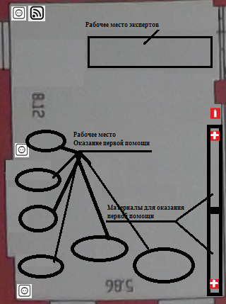

План застройки может иметь иную планировку, утвержденную главным экспертом площадки.

Комната участников, комната экспертов, главного эксперта могут находиться в другом помещении, за пределами конкурсной площадки в шаговой доступности. Зона работы главного эксперта может размещаться как в отдельном помещении, так и в комнате экспертов.

План застройки может иметь иную планировку, утвержденную главным экспертом площадки.

При составлении плана застройки, необходимо учитывать требования инструкции по охране труда.

Комната участников, комната экспертов, главного эксперта могут находиться в другом помещении, за пределами конкурсной площадки в шаговой доступности. Зона работы главного эксперта может размещаться как в отдельном помещении, так и в комнате экспертов.